**Лабораторная работа № 7**

**Создание отчетов с использованием   
служб отчётности SQL Server**

***Цель работы:*** изучить возможности и получить навыки использования компо­нентов СУБД Microsoft SQL Server, предназначенных для подготовки отчетов.

**Контрольные вопросы**

1. Из каких компонентов состоит SQL Server Reporting Services?

**Report Server**, **Report Manager**, **Report Designer**, **Report Builder**, **Report Server Database**, **data sources**

1. Какой способ описания отчетов применяется в SSRS?

В SSRS для описания отчетов применяется специальный язык [Report Definition Language](https://ru.wikipedia.org/wiki/Report_Definition_Language) (RDL), основанный на [языке разметки](https://ru.wikipedia.org/wiki/%D0%AF%D0%B7%D1%8B%D0%BA_%D1%80%D0%B0%D0%B7%D0%BC%D0%B5%D1%82%D0%BA%D0%B8) [XML](https://ru.wikipedia.org/wiki/XML).

1. Какие программных средств разработки отчетов имеются в составе SSRS?

Дизайнер отчетов, построитель отчетов и мастер отчетов (**Report Wizard), интегрированный с** дизайнером отчетов

1. Как воспользоваться мастером отчетов?

При создании отчета выбрать шаблон Report Server Project Wizard

1. Что находится в окне дизайнера отчетов?

Макет таблицы

1. Что отображается в окне Report Data?

Dataset, DataSourse

1. Каким способом можно из окна Обозревателя решения активизировать дизайнер отчетов после открытия проекта отчета?

Нажать вкладку Disign

1. Как ознакомиться с описанием отчета на языке RDL?
2. Как осуществить публикацию, печать и экспорт отчета?

Соответствующие кнопки над отчетом в preview

**Задания**

3. Создать с помощью мастера отчетов документ со списком покупателей (из таблицы Customer учебной базы данных DBdemosTest), сохранив проект отчета в отдельной папке на устройстве H терминального компьютера.

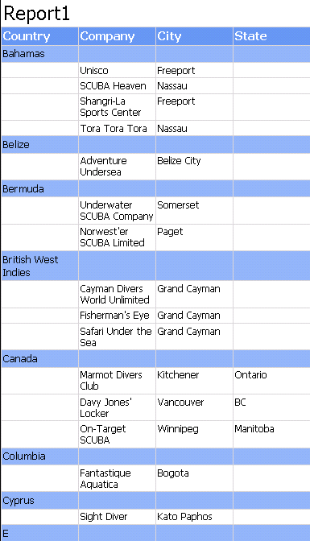

4. Доработать созданный отчет, следуя инструкциям, приведенным в лабораторной работе, и сохранить соответствующий документ в формате PDF (проверить результат сохранения).

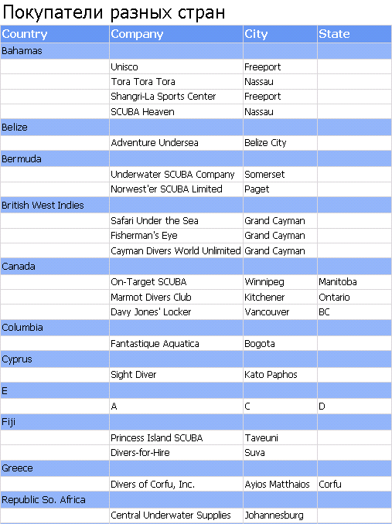

5. Согласно эскизу, показанному на рис. 6, создать без использования мастера отчетов документ со сведениями о количестве заказов, оформленных сотрудниками (из таблиц Employee и Orders учебной базы данных DBdemosTest).

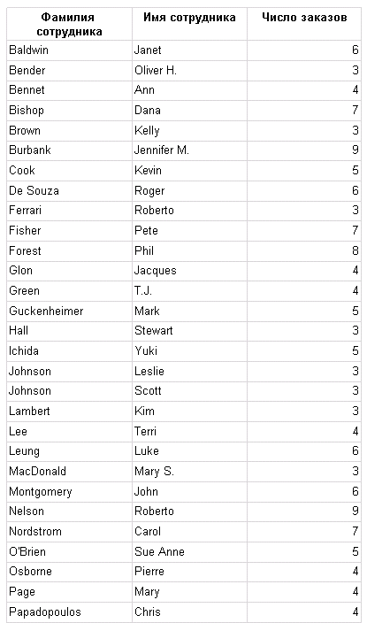

6. Создать с помощью мастера матричный отчет, содержащий сведения о количестве заказов, оформленных каждым сотрудником для отдельного покупателя (из таблиц Customer, Employee и Orders учебной базы данных DBdemosTest).

